# Or-Funktion

Wahrheitstabelle einer OR-Funktion mit zwei Eingängen:

* Zwei Zustände (true/false)

|  |  |  |
| --- | --- | --- |
| A | B | A OR B |
| false | false | false |
| true | false | true |
| false | true | true |
| true | true | true |

* Drei Zustände (true/false/unknown)

|  |  |  |
| --- | --- | --- |
| A | B | A OR B |
| unknown | unknown | unknown |
| unknown | true | true |
| unknown | false | unknown |
| true | unknown | true |
| false | unknown | unknown |
| false | false | false |
| true | false | true |
| false | true | true |
| true | true | true |

Wie sehen die Schaltzeichen aus?

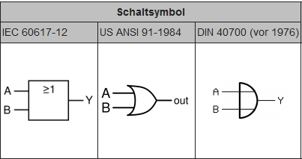

Mathematische Funktionssymbol:



|  |  |
| --- | --- |
| Veränderliche Merkmale | Aktionen |
| Output | __init__() |
| Input0 | show() |
| Input1 | Execute() |
| Name | __str__() |